第一章 略

第二章

……按指导书……

在DDR2内存控制器IP的配置过程中，MIG 的配置界面读取Nexys4DDR_for_MIG.ucf文件时无法正常弹出选择文件路径的窗口，只能查看Nexys4DDR_for_MIG.ucf文件内容并手动输入到配置界面。需要注意的是，只需要输入PinNumber列，其余内容都会自动填充。输入完毕后点Validate验证输入正确性。

……按指导书……

配置完成后的MIPS fpga硬件平台如下图所示：

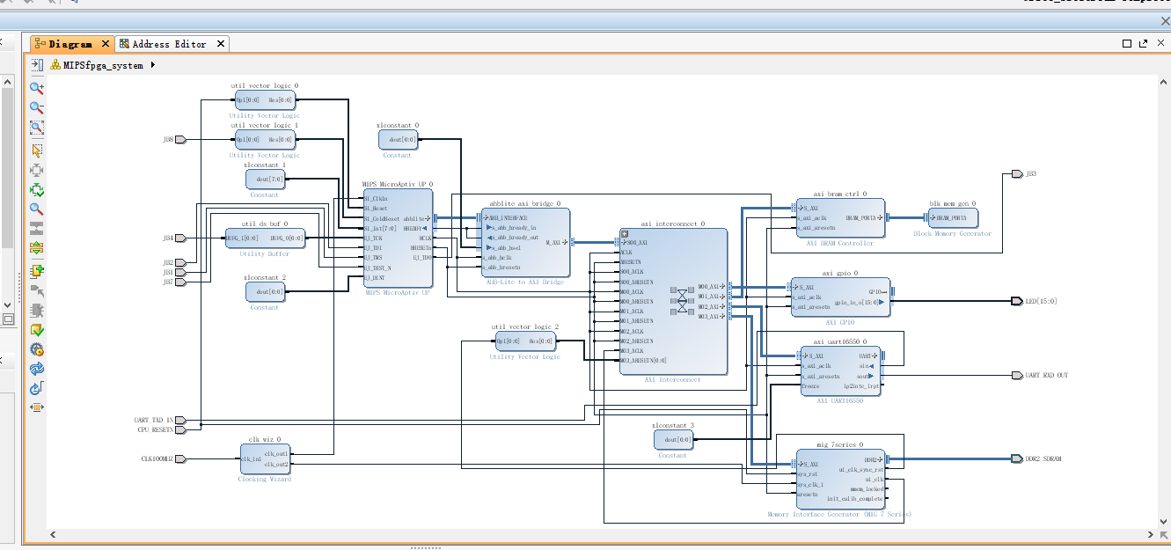

验证设计正确性并生成比特流之后，使用_C文件夹中的程序对硬件平台进行测试。

测试结果如下，putty能正确从串口收到循环的打印信息。

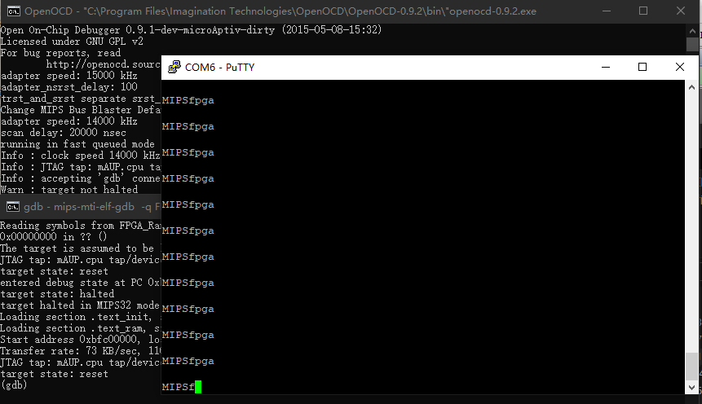

开发板的状态如下图所示：

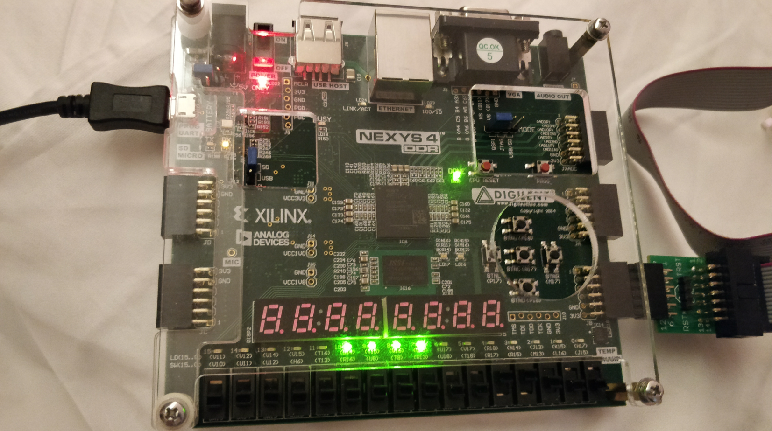

第三章

……按指导书……

封装模块时在Package IP界面发现添加的PWM_Controller_Int.v文件是绝对路径，需要手动删除并重新添加，具体我们是先右键将PWM_Controller_Int.v文件从File Group中remove，然后将该文件移到ip_repo/hdl/目录下。

在Ports and Interfaces页面中需要手工加入引脚，否则最终封装的IP会多出两个内部引脚。

……按指导书……

添加自定义的IP模块后的MIPS fpga硬件平台如下图所示：

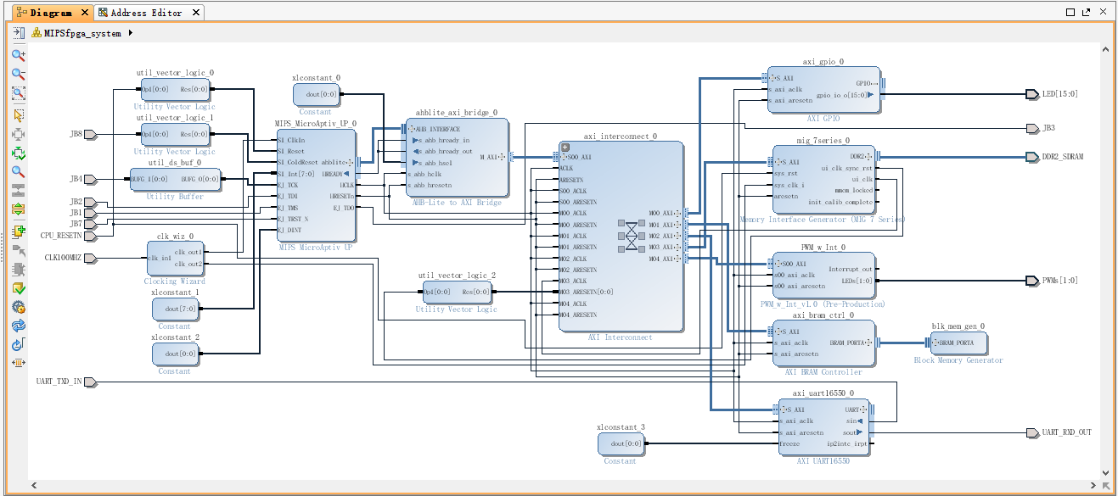

验证设计正确性并生成比特流之后，使用_C文件夹中的程序对硬件平台进行测试。

测试结果如下，开发板能正确给出询问信息，并能从串口读取亮度选择信息。

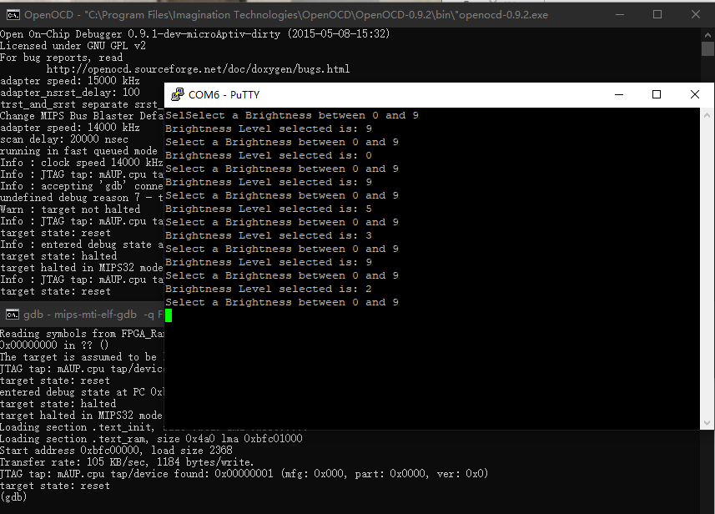

开发板的状态如下图所示：

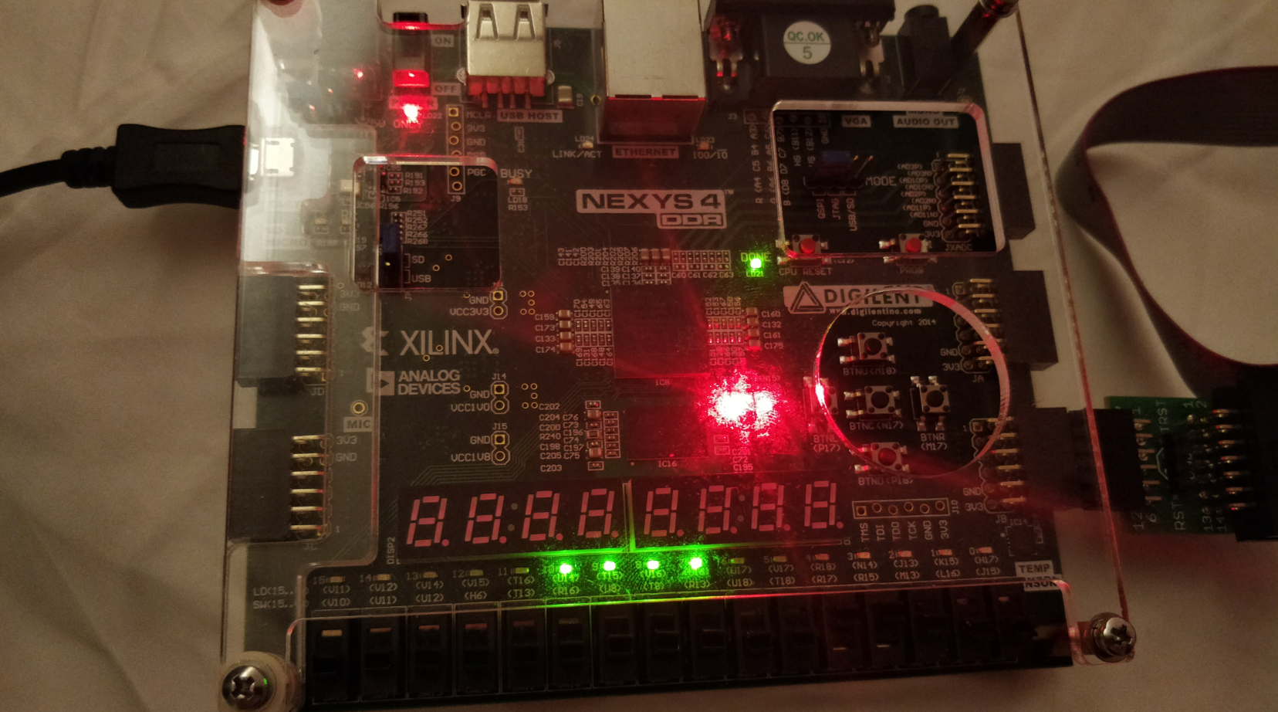

第四章

……按指导书……

添加中断后的MIPS fpga硬件平台如下图所示：

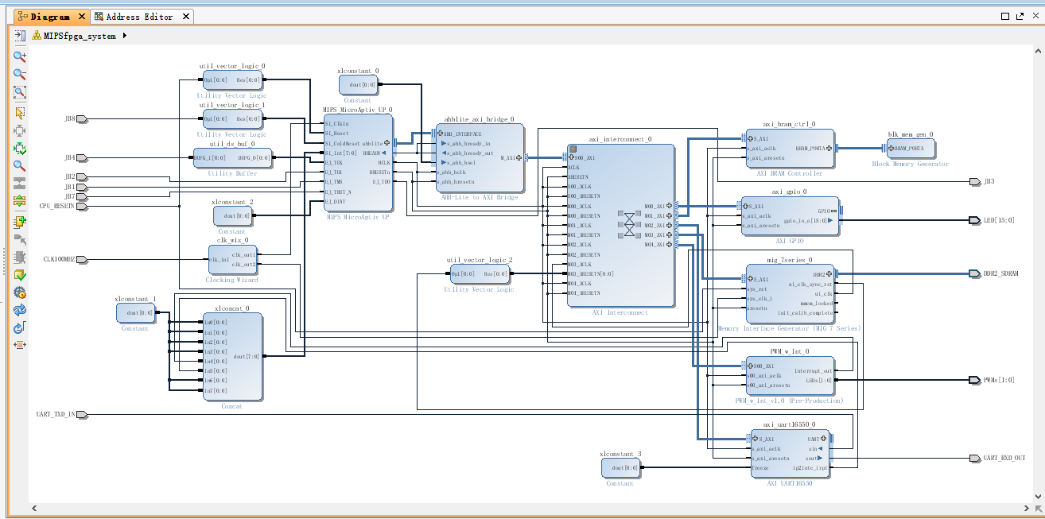

添加外部中断控制器模式后的MIPS fpga硬件平台如下图所示：

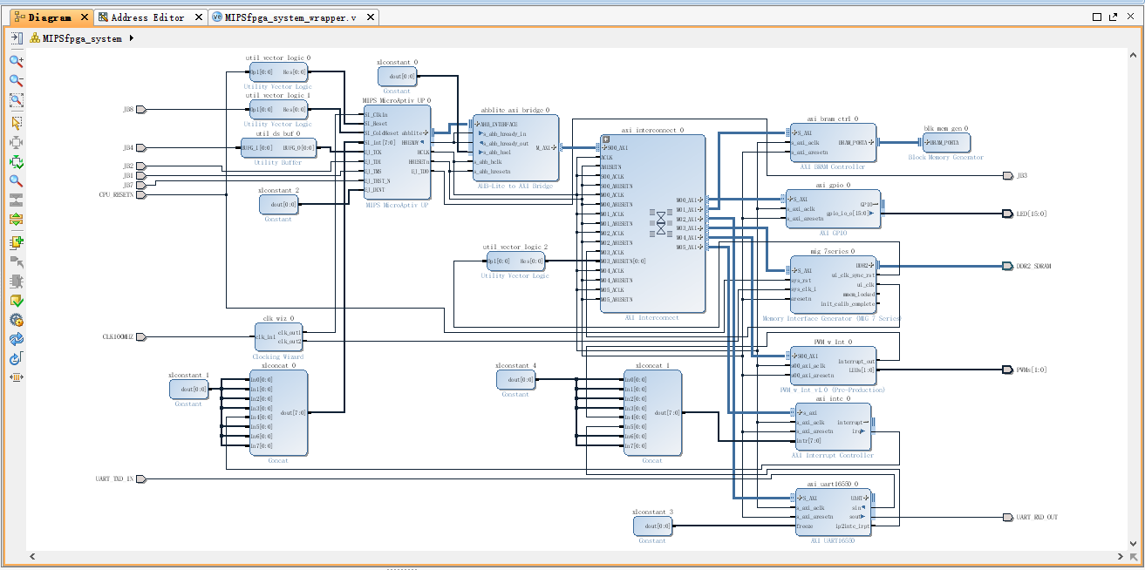

验证设计正确性并生成比特流之后，使用_C文件夹中的程序对硬件平台进行测试。

测试结果如下，开发板能进入中断并正确给出询问信息，且能从串口读取亮度选择信息。

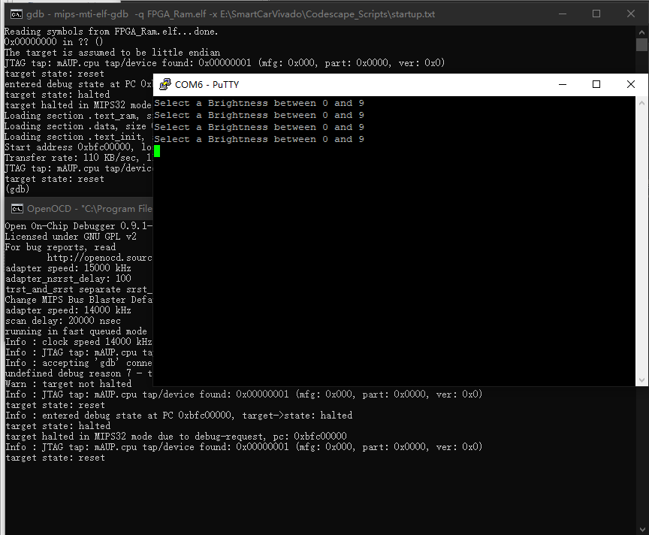

开发板的状态如下图所示：

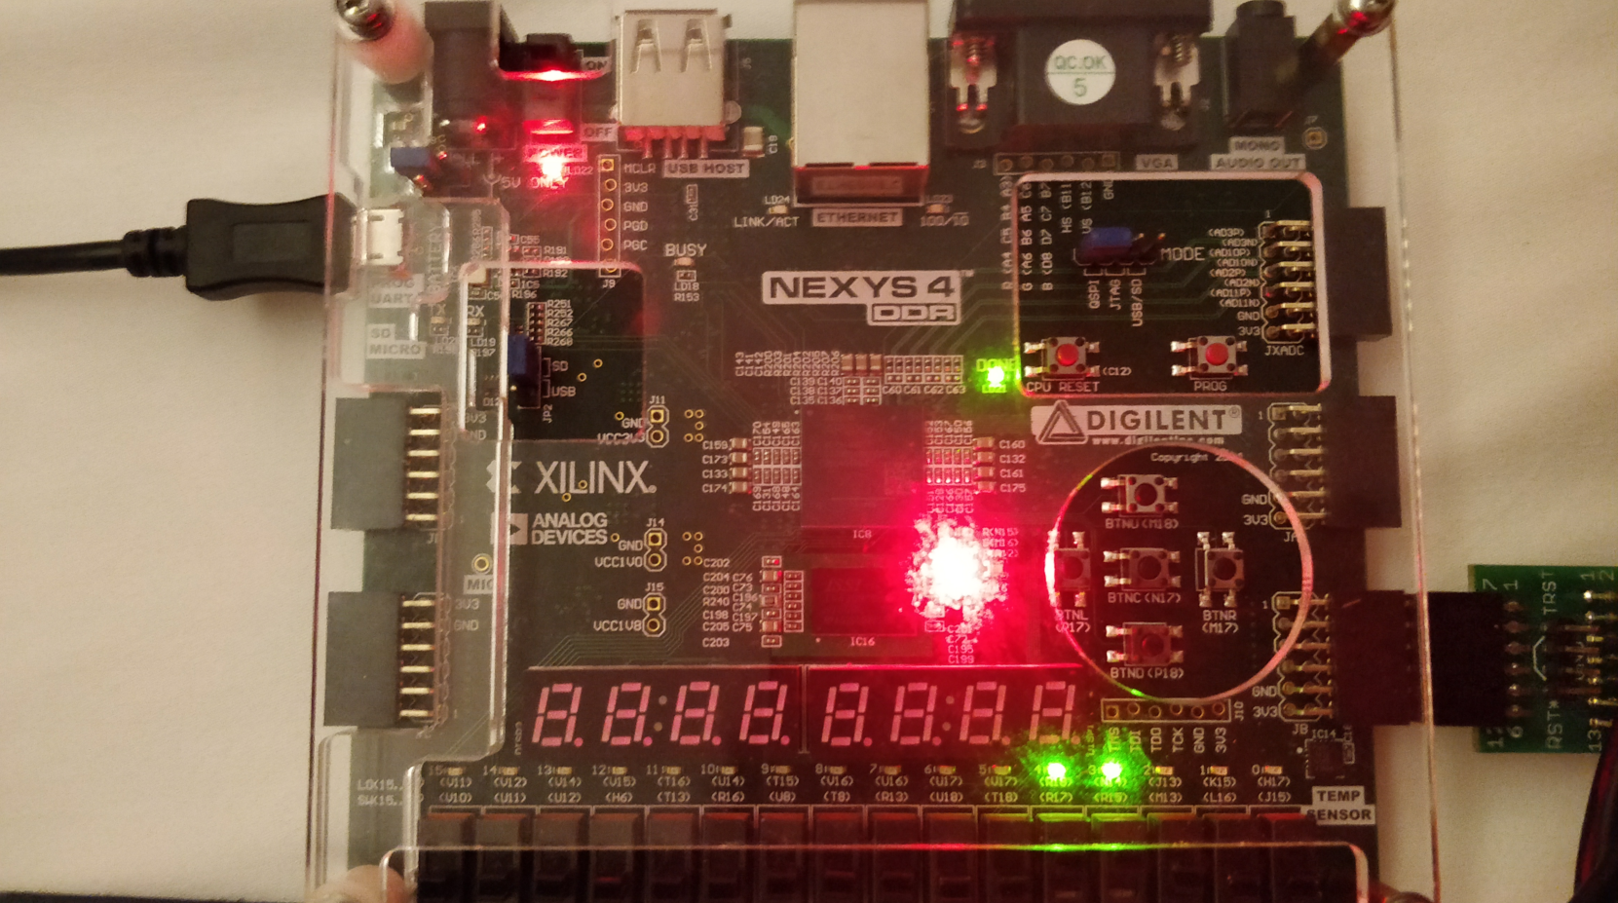

第五章

……按指导书……

镜像文件成功生成，如下图所示：

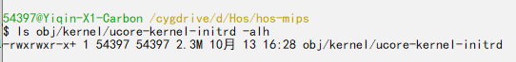

成功运行hos-mips系统，如下图所示：

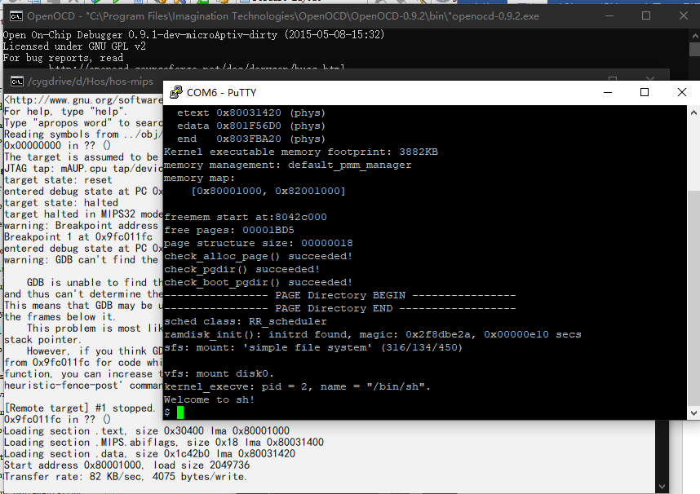

第六章

……按指导书……

需要修改一下launch.json，如下图所示。

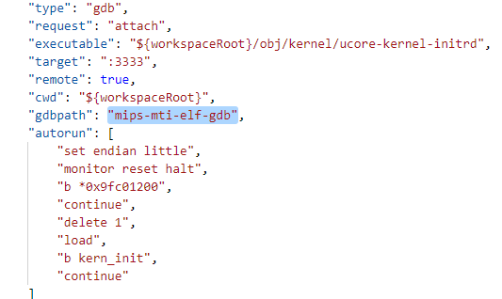

修改完毕后使用vscode配合Native Debug插件进行调试，如下图所示：

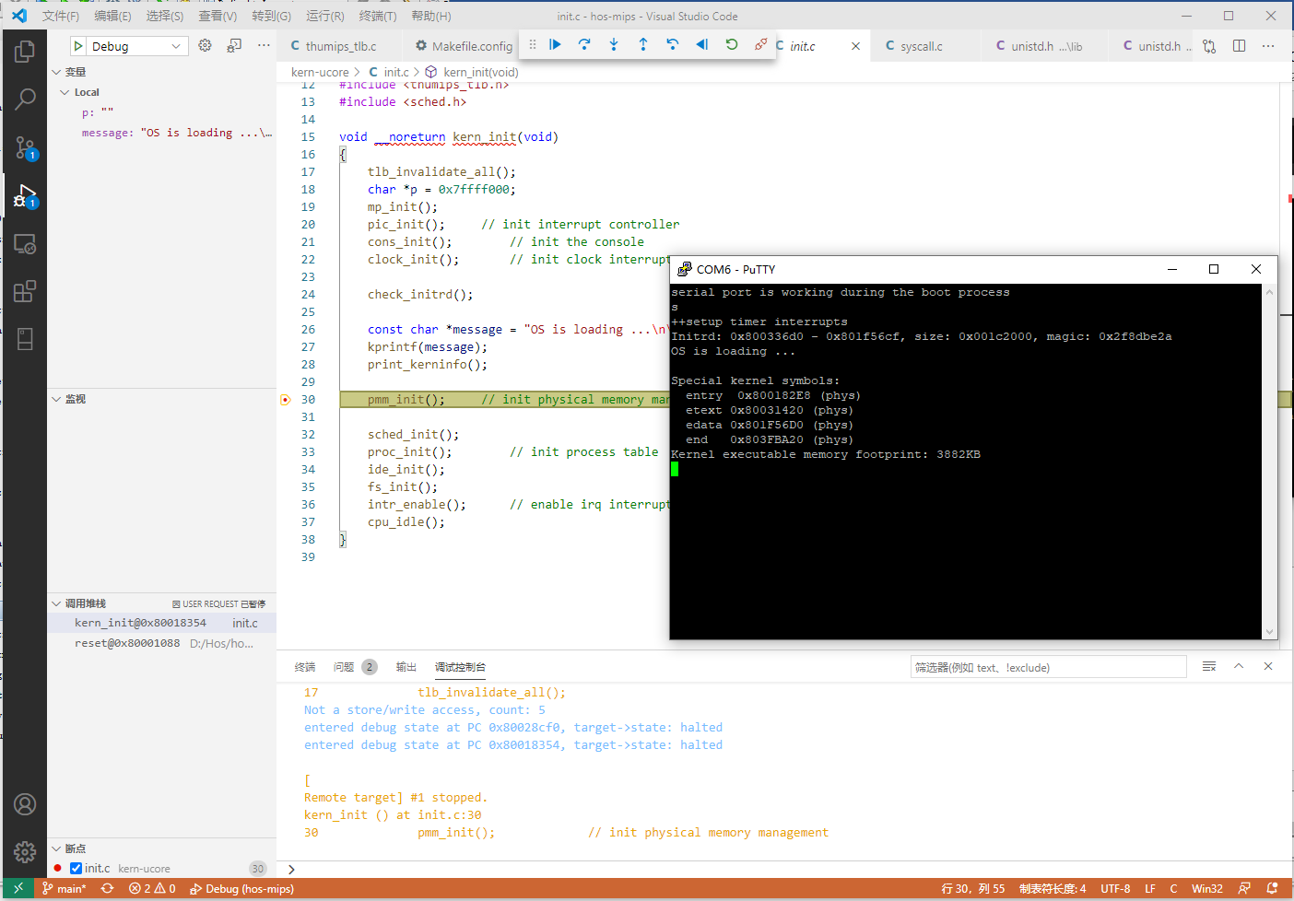

第七章

……按指导书……

首先添加hello world应用，根据指导书的下图所示部分内容：

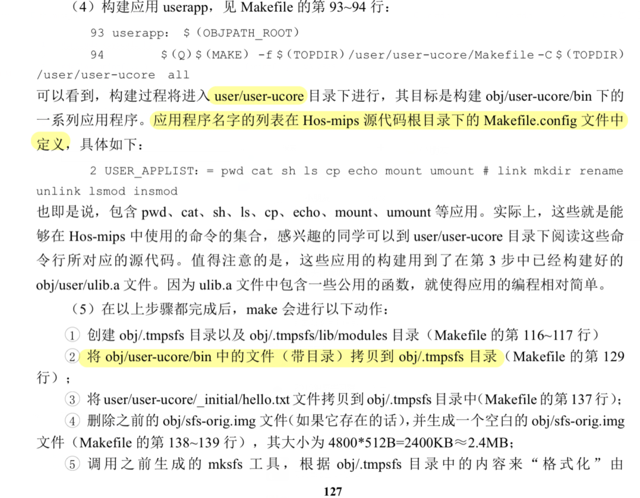首先在user/user-ucore下添加一个hello.c源文件，在其中编写自己的源程序，如下图所示：

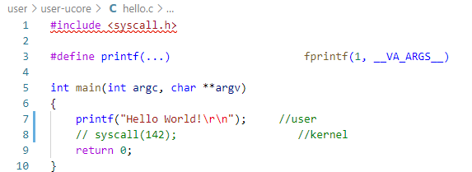

然后修改Makefile.config，将应用名字hello添加到里面去。

重新编译并启动hos-mips，结果如下图所示：

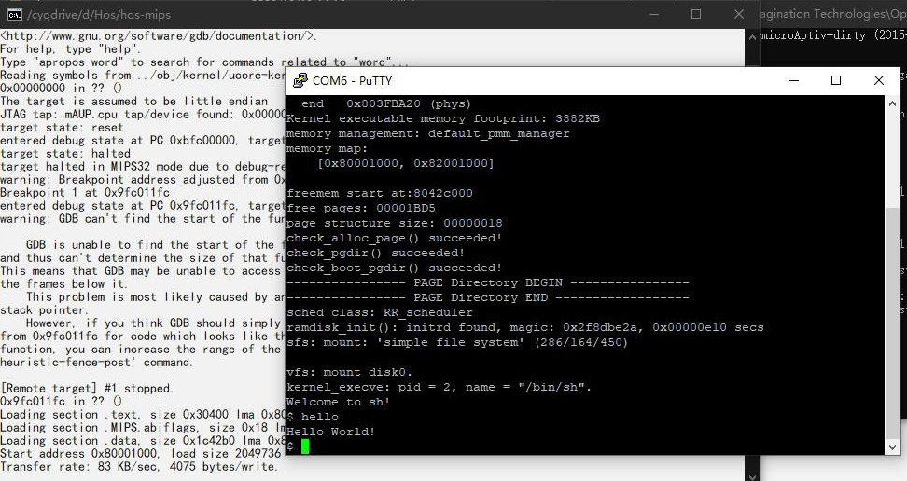

然后添加系统调用，首先修改文件kern-ucore/syscall.c，在其中仿照其他系统调用的形式添加一个名为khello的系统调用，如下图所示：

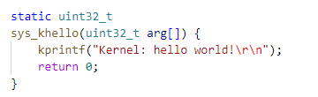

并且在syscalls这个函数数组中添加成员SYS_khello对应sys_khello这个函数。

然后修改kern-ucore/include/lib/unistd.h和user/include/unistd.h以及user/include/syscall.h，具体修改内容如下：

* kern-ucore/include/lib/unistd.h

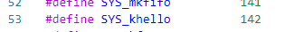

* user/include/unistd.h

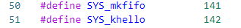

* user/include/syscall.h

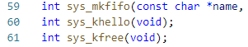

然后修改user/user-ucore/hello.c的内容，把应用程序调用printf改为一个系统调用，调用号使用上述设置的142，如下图所示：

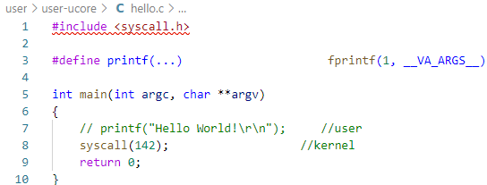

重新编译hos-mips并上板运行，结果如下图所示：

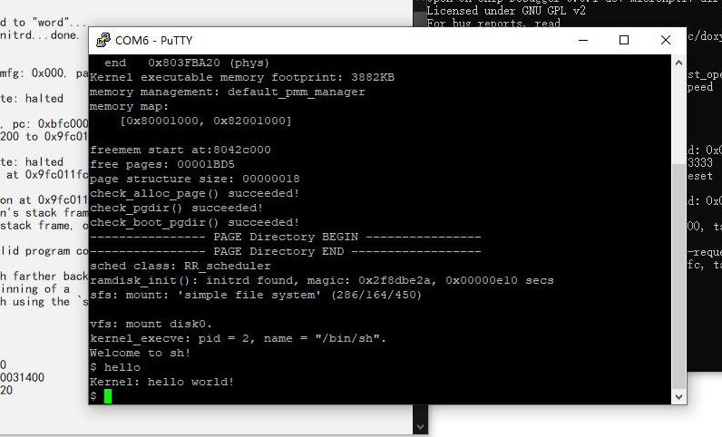

最后打印空闲页面数量，这一步使用增加系统调用的方式实现。

根据指导书的提示，阅读kern-ucore/pmm.c的源码之后发现有一个nr_free_pages的函数如下图所示：

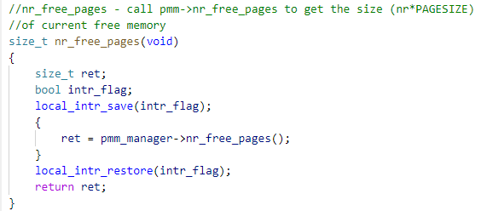

根据注释可知这个函数是内核函数，功能是获取当前空闲内存的大小，符合程序的功能设计要求，因此可以新增一个系统调用来调用这个函数在内核态获取空闲页面数量并打印。

增加系统调用的方法与上述的khello相同，名为kfree，系统调用号为143。

再用编写用户程序的相同方法增加一个名为free的用户程序，user/user-ucore/free.c的内容如下图所示：

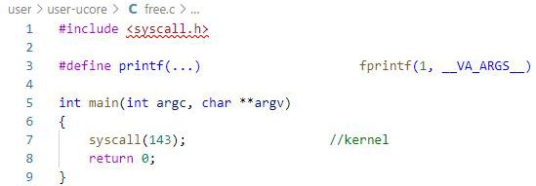

重新编译hos-mips并上板运行，结果如下图所示：

